

凯视佳工业相机API函数说明书-获取16bit图像篇
编号：
版本：V1.1
发布日期：2016/03/09

本文档适用于凯视佳特定相机
凯视佳光电（北京）有限公司
400电话：400-0300-601
技术支持：support@catchbest.com
销售：sales@catchbest.com
http://www.catchbest.com

修订说明
版本 | 日期 | 说明
V1.1 | 2016/3/9 | 整理

凯视佳工业相机API函数说明书-获取16bit图像篇 1
修订说明 3
概要 5
16bit图像数据说明 6
显示及采集的数据处理流程 7
KSJ_GetADCResolution() 10
KSJ_SetData16Bits 11
KSJ_GetData16Bits 12
KSJ_CaptureGetSizeExEx 13
KSJ_HelperSaveToTiff 15

概要
本文档主要讲述凯视佳相机如何设置及采集16bit图像数据。
不是所有相机都支持16bit图像数据的采集，用户需要通过KSJ_QueryFunction函数查询KSJ_SUPPORT_16BITS来判断相机是否支持。另外，即使相机支持16bit图像数据采集，也不代表数据的有效位数为16bit，而是需要通过KSJ_GetADCResolution函数或者通过调用KSJ_QueryFunction查询KSJ_PROPERTY_ADC_RESOLUTION获取有效的比特位数。
相关函数均包含在头文件KSJApi16Bits.h中。相关例程请参考KSJDemoVC_16Bits工程文件。

16bit图像数据说明
凯视佳工业相机支持采集16bit的图像数据。用户可以使用函数KSJ_SetData16Bits()设置传入主机的数据为16bit的原始数据，即黑白相机每个像素为16bit，彩色相机每个像素的RGB分量分别为16bit。 使用函数KSJ_GetData16Bits可以获取相机当前是否为16bit原始数据传输模式。
通常在相机应用时，通过KSJ_GetADCResolution函数会获取到8bit，10bit，12bit，这是指图像的灰度位数（也就是16bit中的有效位数），8bit的图像即每个颜色分量有256个灰阶，10bit的图像即每个颜色分量有1024个灰阶，12bit的图像即每个颜色分量有4096个灰阶。就图像而言，位数越高则表明图像中所蕴含的信息量越大，而这些信息量通常也只是用于科学分析和统计中。就我们在一般的LCD显示器上看到的图像而言，实际上都是8bit的图像，这也是我们一般的图像处理平台默认的bit数。这就意味着更高的bit数，在我们通常的显示器下是无法区分的，在不借助其他的显示方式的情况下，最好的选择是更换有更高灰度表现能力的显示器。
一般而言，同一画面，16bit采集时，如果们希望获取的效果是获取更多的图像细节，通常我们会采用映射的方式，将16bit图像按照不同的规则映射为8bit，不同的映射方法会表现出不同的细节，至于映射方法的好坏，则完全取决于客户对分析处理的需要。有关映射的讲述请参考“凯视佳工业相机API函数说明书-数据压扩篇”。

显示及采集的数据处理流程
对于设置16bit原始数据传输时，传入主机的原始数据是16bit，其显示和采集的处理流程有所不同，并且与8bit传输时的显示和处理也不同，下面的流程说明了8bit原始数据显示、采集的处理流程以及16bit原始数据传输时的显示和处理流程。所以在使用16bit采集模式时，会有些处理被屏蔽掉。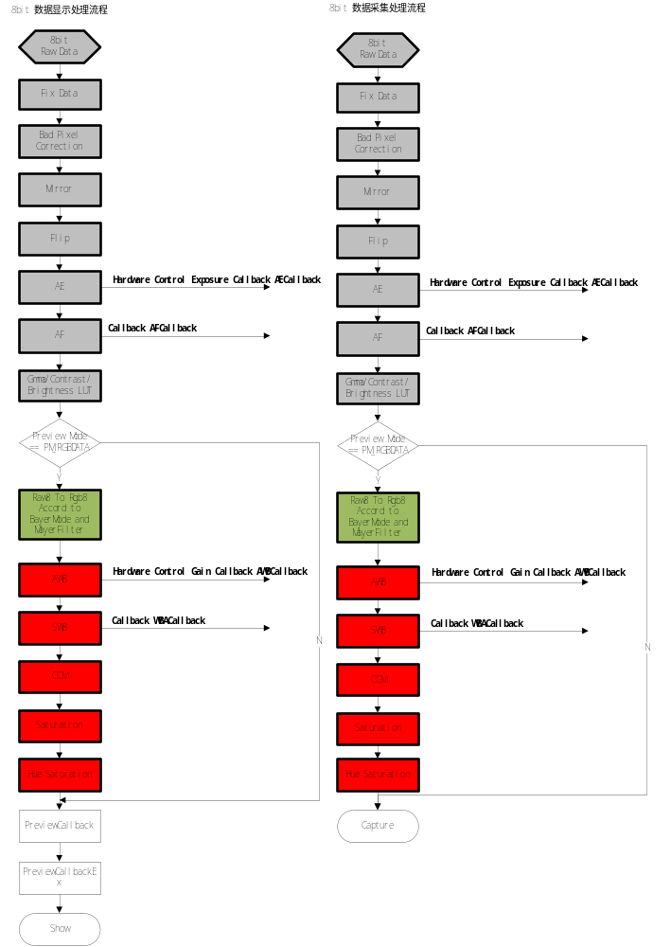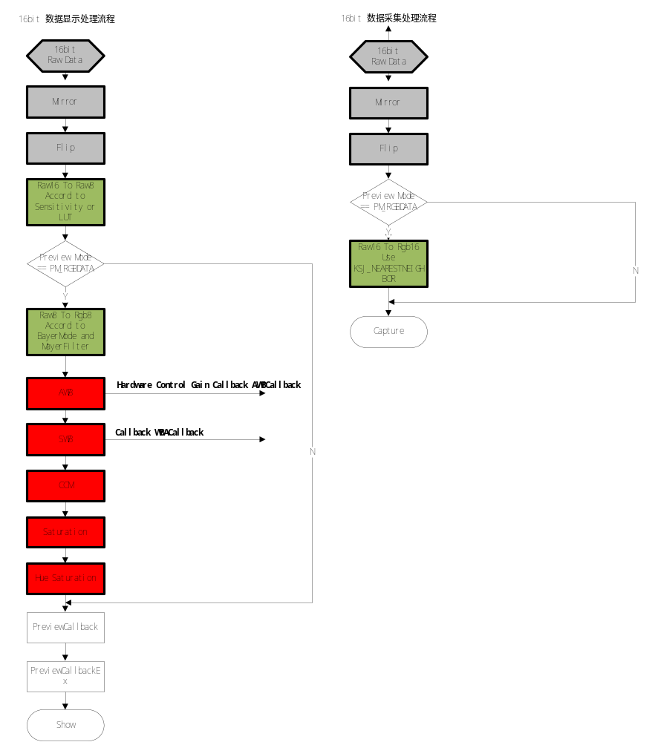

KSJ_GetADCResolution()
获取图像传感器的ADC转换精度（比特位数）

KSJ_API int __stdcall KSJ_GetADCResolution( int nChannel, int * nADResolution);
参数：
nChannel：
设备索引（从0开始，最大索引数为:连接到主机的设备数目减一）。
nADResolution：
返回ADC时的比特位数。
返回值
参考返回状态码（KSJCode.H）
说明：
函数返回ADC时的比特位数，实际上也就是图像传感器是采样比特位数。如ADResolution=10位，表示16位数据中只有低10位是有效位，如ADResolution=12位，表示16位数据中只有低12位是有效位。不同的比特位数转换为8bit图像时需要的LUT的大小是不同的。请参考“凯视佳工业相机API函数说明书-数据压扩篇”。

KSJ_SetData16Bits
该函数用于设置相机以16bit每个像素传输数据（部分相机是以10bit或者12bit采样，但是传输必须以16bit进行传输）

KSJ_API int __stdcall KSJ_SetData16Bits ( int nChannel, bool bEnable );
参数
nChannel
设备索引（从0开始，最大索引数为:连接到主机的设备数目减一）。
bEnable
bEnable为true时设置16bit原始数据传输, false时不设置，恢复8bit原始数据传输。
返回值
参考返回状态码（KSJCode.H）
说明
当用户设置了16bit采集模式后，传输至主机的每个采样点的原始数据Raw Data变为16bit，其中的有效位数代表了采样的值。对于彩色相机，我们的Bayer Filter只支持NearestNeighbor转换算法，会对16bit的数据进行Bayer转换，用户可以调用采集函数得到raw data或rgb data。请参考本文档的KSJ_CaptureGetSizeExEx和KSJ_HelperSaveToTiff函数的说明。
而显示的数据是我们直接在16bit的raw data上按照用户设置的数据扩压方式转换为8bit的raw data，再通过正常的处理进行显示。请参看“显示及采集的数据处理流程”部分的说明。

KSJ_GetData16Bits
函数用于获取设备是否以16bit原始数据传输。

KSJ_API int __stdcall KSJ_SetData16Bits ( int nChannel, bool bEnable );
参数
nChannel
设备索引（从0开始，最大索引数为:连接到主机的设备数目减一）。
bEnable
返回bEnable为true时为16bit原始数据传输, false时为默认8bit原始数据传输。
返回值
参考返回状态码（KSJCode.H）

KSJ_CaptureGetSizeExEx
该函数得到采集图像的宽度和高度（单位：像素）及位图深度（8，24，32）及每个采样的比特位数。
KSJ_API int __stdcall KSJ_ CaptureGetSizeExEx ( IN int nChannel, OUT int *pnWidth, OUT int*pnHeight, OUT int *pnBitCount, int *pnBitsPerSample);
参数
nChannel
设备索引（从0 开始，最大索引数为:连接到主机的设备数目减一）。
pnWidth
返回当前视场模式设置下的实际采集图像的像素宽度。
pnHeight
返回当前视场模式设置下的实际采集图像的像素高度。
pnBitCount
返回当前视场模式设置下的实际采集图像的位图深度。
pnBitsPerSample
返回每个采样的比特位数(8 位还是16 位)
返回值
参考返回状态码（KSJCode.H）
注意：
用户使用16位数据获取图像时，分配的内存大小是8位图像的两倍. 用户使用16bit数据格式时，可以使用函数KSJ_ CaptureGetSizeExEx获取图像的大小，位深度，以及采样比特数。设置完成之后，采集图像使用KSJ_CaptureRawData或KSJ_CaptureRgbData返回的图像指针中存储的图像即为图像数据。与8bit图像不同的是，16bit图像为每两个字节为一个像素数据。

KSJ_HelperSaveToTiff
将图像数据保存为Tiff图像文件，可以保存16bit采样和8bit采样的数据

KSJ_API int __stdcall KSJ_HelperSaveToTiff( unsigned char *pData, int nWidth, int nHeight, int nBitPerSample, int nSamplesPerPixel, const TCHAR *pszFileName );
参数
pData
指向图像数据的首地址指针
nWidth
图像的宽度（像素）
nHeight
图像的高度（像素）
nBitPerSample
采样位数，nBitPerSample = 8 或16，分别为8bit和16bit采样
nSamplesPerPixel
nSamplesPerPixel = 1或3或4(分别对应BitCount=8,24,32),参考KSJ_CaptureGetSizeExEx函数
pszFileName
保存文件的全路径名（路径必须存在）
返回值
参考返回状态码（KSJCode.H）
注意
对于16bit图像的保存，不能调用KSJ_HelperSaveBmp或KSJ_HelperSaveJpg函数进行保存。

